退役军人优待证审验（有无犯罪记录）
办事指南

一、受理条件
依照《中华人民共和国现役军官法》《中国人民解放军文职干部条例》《中国人民解放军现役士兵服役条例》规定退出现役的军官、文职干部和士兵，是本办法规定的退役军人优待对象，依照本办法规定享受优待。
- 设定依据
法律法规名称:《河北省退役军人公共服务优待办法(试行)》;依据文号:无;条款号:第十条;条款内容:县(市、区)退役军人工作主管部门负责向户籍在当地的退役军人发放《优待证》并承担审验、更换等工作。《优待证》每2年审验一次。持证人有违法、违纪、违规等行为的，其《优待证》不予年检,并取消优待资格。凡到期未经审验的，自动失效，不得享受相关优待。;颁布机关:河北省委办公厅、省政府办公厅;实施日期:2018-12-30;
三、办理流程
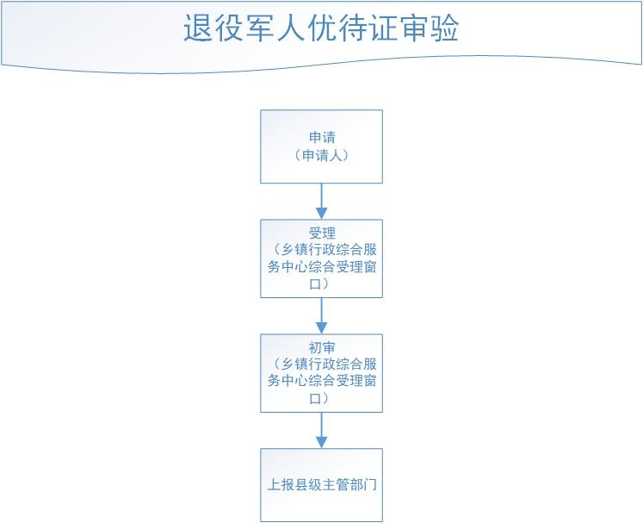
四、申请材料
1、身份证、户口本
2、退役军人优待证

